Slovenská Technická Univerzita

Fakulta Elektrotechniky a Informatiky

STAVOVÁ ROVNICA IDEÁLNEHO PLYNU

Laboratórne cvičenie z Fyziky

Protokol číslo x

5. november 1999 Juraj GABRIEL

Bratislava Krúžok č. 37

STAVOVÁ ROVNICA IDEÁLNEHO PLYNU

Protokol z laboratórneho cvičenia – 5.11.1999.

Všeobecná stavová rovnica telesa 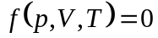 /1/ dáva do súvisu tlak, objem a teplotu telesa. Tieto stavové veličiny v prípade ideálneho plynu navzájom súvisia a ich vzťah je vyjadrený v stavovej rovnici ideálneho plynu 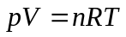 /2/ kde n je počet mólov plynu, R je plynová konštanta. Koeficienty 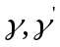 a k spomínané v zadaní, sú definované nasledovne: 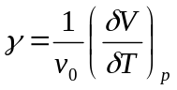 /3/ je koeficient objemovej teplotnej rozťažnosti, 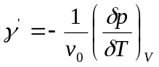 /4/ je koeficient teplotnej rozpínavosti, 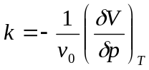 /5/ je koeficient stlačiteľnosti, pričom indexy p, V, T znamenajú stálosť týchto veličín počas merania 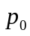,  sú hodnoty vzťahujúce sa na isté začiatočné podmienky (napr. bod mrazu vody a atmosferický tlak). Zo vzťahu /1/ vyplýva vzťah 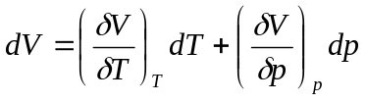. Potom pre konštantný objem (dV=0) platí 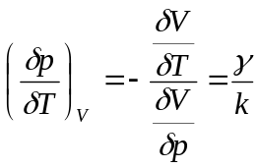 takže k možno vyjadriť pomocou a 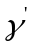 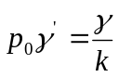 /6/. Koeficienty a môžu byť definované aj takto :
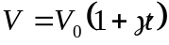 pre p = konšt. 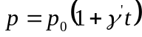 pre V = konšt.
kde t je teplota vyjadrená v Celsiovej stupnici. V ideálnom plyne je 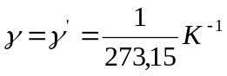

Metóda merania.

Zmeriame závislosti 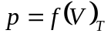 a 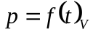 :
- Závislosť je známa ako Boyleov zákon 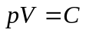, čiže 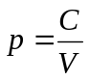. Regresiou závislosti 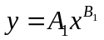 získame koeficient 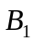 (teoreticky má výjsť = -1).

- 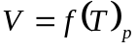 je známa ako Gay-Lussacov zákon. Je to lineárna závislosť typu 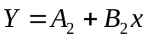 koeficient 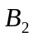 určíme lineárnou regresiou. Je zrejmé, že platí 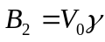.Na určenie je potrebné určiť aj hodnotu 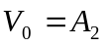 (pri použití Celsiovej stupnice) (objem pri teplote 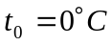 alebo 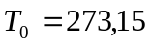K).

- Závislosť je známa ako Amontsov zákon. Je to lineárna závislosť typu 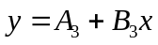 koeficienty 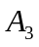 a 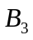 určíme lineárnou regresiou z nameraných hodnôt. Je zrejmé, že platí 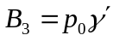 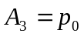 (pri použití Cels. stupnice), kde je tlak pri teplote alebo K. Vypočítame koeficient 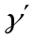. Pomocou vzťahu /6/ určíme koeficient stlačiteľnosti k.

Použité pomôcky a postup merania.

Aparatúra pozostáva zo sklenenej trubice všade rovnakého prierezu, v ktorej je uzavreté isté množstvo vzduchu ohraničené zospodu hladinou ortuti, ktorá je spojená pohyblivou hadicou so zásobníkom ortuti. Okolo trubice obteká voda, ktorej teplota sa reguluje termostatom. Objem uzavretého vzduchu je úmerný odčítanej dĺžke na meracej trubici. Tlak vzduchu v uzavretej trubici je súčtom atmosferického tlaku 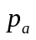a tlaku 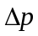, ktorý zodpovedá rozdielu výšok ortuťového stĺpca v pravom a ľavom ramene 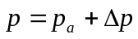.
Vonkajší tlak sa urči pomocou barometra. Gumová zátka na zásobníku slúži na uzavretie zásobníka pri nepoužívaní zariadenia. Pri meraní je samozrejme otvor otvorený.
Závislosť tlaku od objemu meriame pri izbovej teplote postupne od najmenšieho dosiahnuteľného objemu až po najväčší.
Teplotné závislosti meriame pri zapnutom termostate s „krokom“ 2 °C do teploty 75 °C naraz. Pri meraní závislosti 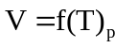 udržiavame konštantný tlak na úrovni atmosferického tlaku 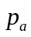 tak, že obe hladiny ortuti nastavíme na rovnaku úroveň.

Namerané hodnoty.

- 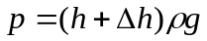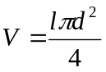d = 1,14 cm
- h = 0,763 m
- ρ_{Hg}= 13,6.10³ kgm⁻³
- g = 9,806 ms⁻²

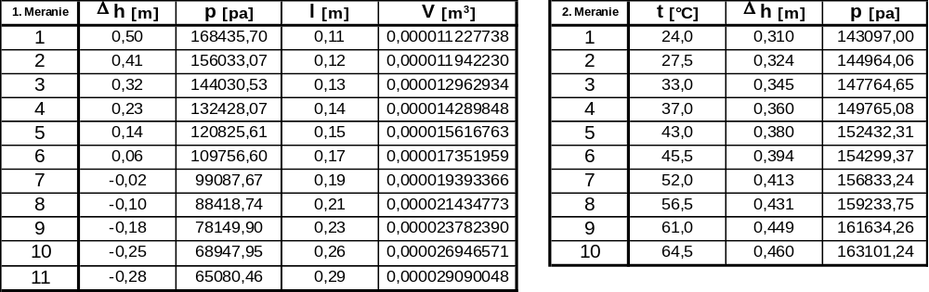

Spracovanie nameraných hodnôt.

- Z grafu 1 získame regresiou závislosť , a to : 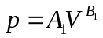
p = 1,87625 V⁻¹ A₁=1, 87625 Pam³ B₁= -1,00041 B_{1T}= -1
relatívna chyba 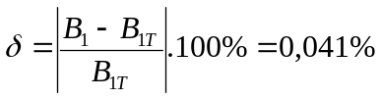
- Z grafu 2 získame regresiou závislosť , a to : 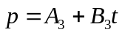
p = 493,18 t + 131415,47 A₃=131415,47 Pa B₃= 493,18 Pa°C⁻¹

- Porovnaním dostaneme závislosť 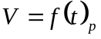, a to : 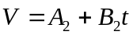
1,87625 V⁻¹ = 493,18 t + 131415,47 ⇒ V = - 0,0000000539x + 0, 0000143577
A₂= 0, 0000143577 cm³ B₂= -0, 0000000539 cm³°C⁻¹

- koeficient objemovej teplotnej rozťažnosti
a potom 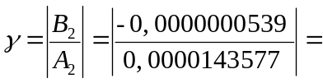 0,0037541 °C⁻¹

- koeficient teplotnej rozpínavosti
a potom 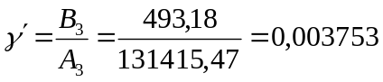 °C⁻¹
relatívna chyba 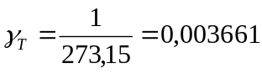 °C⁻¹
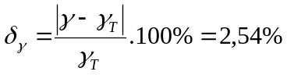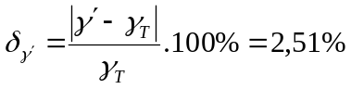

- koeficient stlačiteľnosti
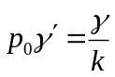 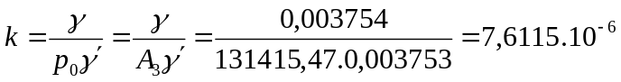Pa⁻¹

Zhodnotenie výsledkov.

Podľa zadania v metóde merania sa nám podarilo zistiť všetky zadané závislosti z grafov a pomocou vypočítaných koeficientov v rovniciach závislostí, sme získali koeficient objemovej teplotnej rozťažnosti a koeficient teplotnej rozpínavosti. Porovnaním aritmetického priemeru týchto dvoch koeficientov Δγ s koeficientom pre ideálny plyn γ_{T} sme získali relatívnu chybu 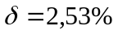. Z nameraných koeficientov sme vypočítali aj koeficient stlačiteľnosti 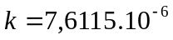Pa⁻¹.

Graf 1.
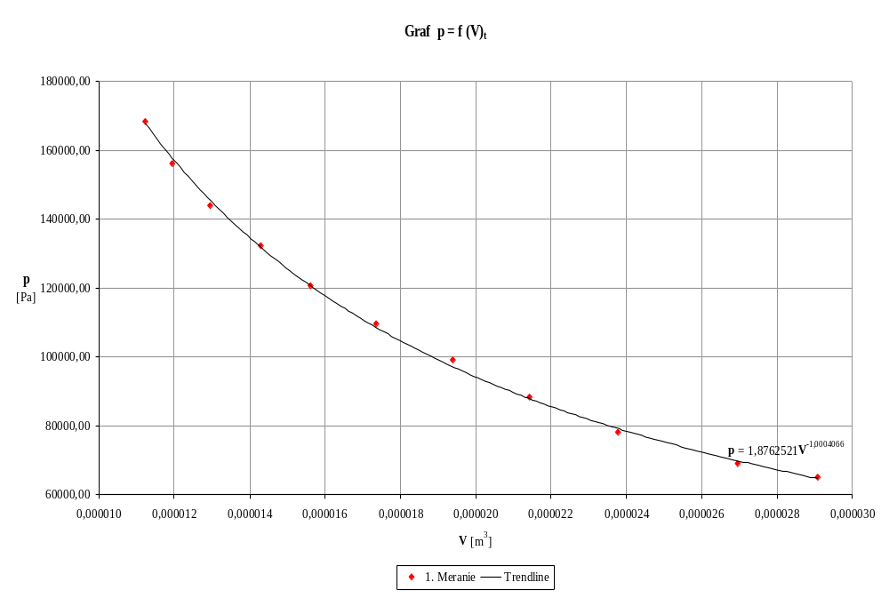

Graf 2 .
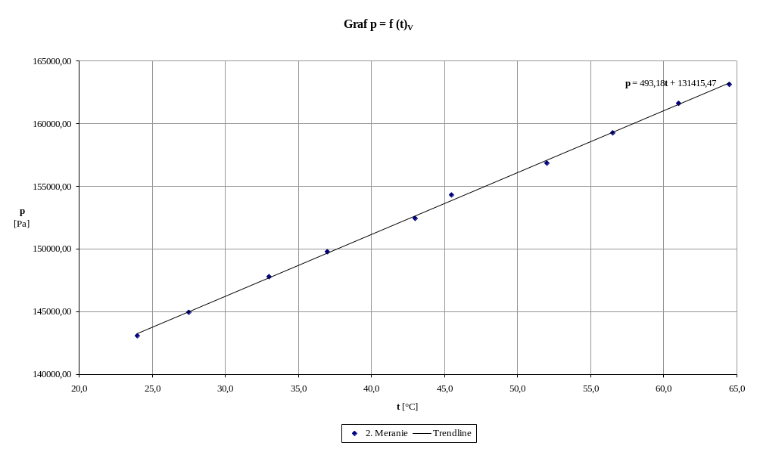

Graf 3. 